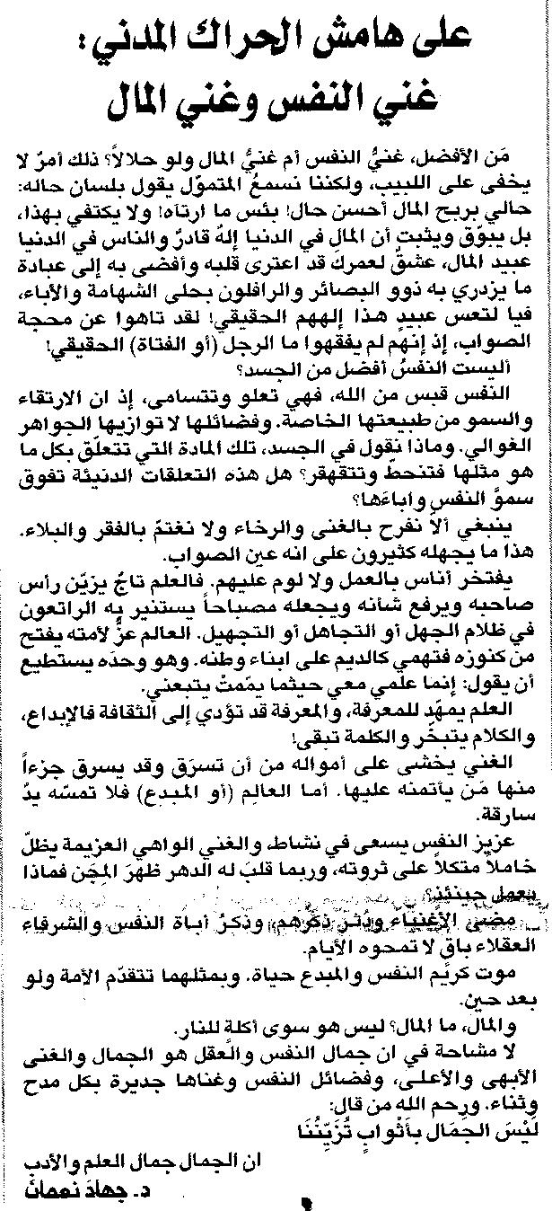

اللواء ـ الاثنين 2/11/2015

